Sandwich THON CRUDITES
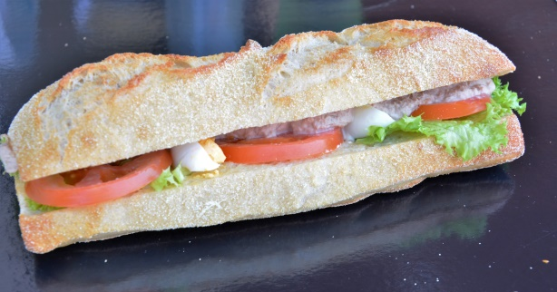

INGREDIENTS | QUANTITE* | UNITES
Pain tradition | 1 | Déjeunette
Mayonnaise | 15 | Grammes
Salade : Batavia | 1 | Feuille
Tomate | 3 | Rondelles
Œuf | 2/6 | D’œuf
Appareil à thon | 80 | Grammes
Poids total
Appareil à thon : 1 kilogramme de thon et 500 grammes de mayonnaise
Cout de revient* :
Prix de vente suggéré* : 4.50€
PREPARATION
Couper la déjeunette en 2

Etaler la mayonnaise sur les deux faces de la déjeunette.

Déposer la salade

Mettre les rondelles de tomate puis l’œuf

Déposer l’appareil à thon

*Les quantités, le cout de revient et le prix de vente sont établis avec les produits de nos fournisseurs.

